09Le Club Alpin Français de Pau
La Maison de la Montagne
Le Bureau des Guides et Accompagnateurs de Pau
Les Amis du Parc National des Pyrénées
Le Secours en Montagne
présentent

Soirée de sensibilisation aux risques
Neige et Avalanche
ENTREE LIBRE
Vendredi 7 décembre à 19h30
Amphithéâtre 300 - UFR Droit
Université de Pau et des Pays de l’Adour (Pau – 64)

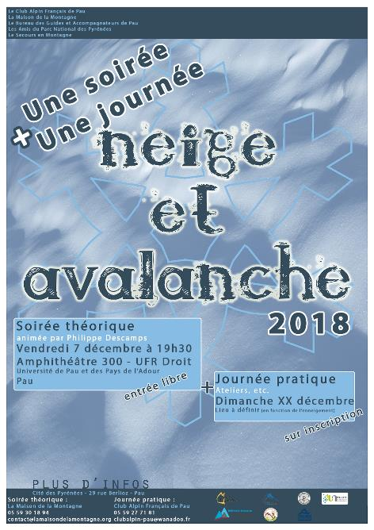 | La soif de liberté, de découverte d’espaces sauvages et préservés expliquent probablement le succès des activités de sports d’hiver (randonnées à ski ou en raquette, « freeride », etc.).  On constate tout de même qu’un pourcentage important des accidents ont lieu en hors-piste ; ce triste constat s’explique notamment par la forte fréquentation des domaines skiables français.  Mais les autres activités montagne ont également le vent en poupe ! Le nombre de randonneurs à ski ou en raquettes ne cesse d’augmenter chaque année.  Sommes-nous suffisamment sensibilisés aux risques que peuvent présenter la neige et les avalanches ?  Une soirée animée par Philippe Descamps sur la base de son livre, co-écrit avec Olivier Moret, « Avalanches. Comment réduire le risque » aux Editions Guérin.
Il sera question du BRA et de son interprétation, de la méthode 3x3, des facteurs humains, du matériel...

Une soirée qui permettra à tous, pratiquants novices ou ayant déjà quelques notions, jeunes snowboarders freeriders ou randonneurs en raquettes, d’arpenter les montagnes plus sereinement.

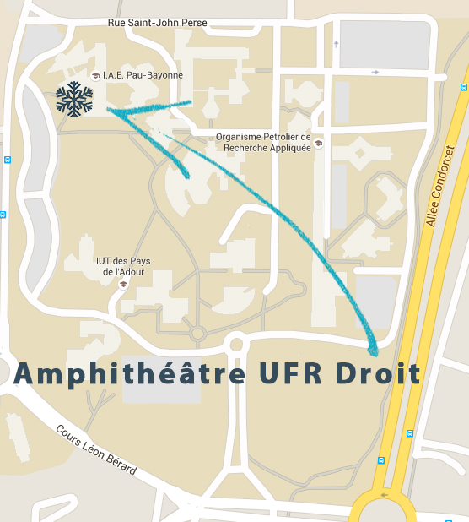  Plan d’accès | Plus d’infos :  Club Alpin Français de Pau  Cité des Pyrénées, 29 rue Berlioz à Pau  clubalpin-pau@orange.fr  05 59 27 71 81  La Maison de la Montagne  Cité des Pyrénées, 29 rue Berlioz à Pau  contact@lamaisondelamontagne.org  05 59 30 18 94

Rendez-vous ensuite pour une journée pratique le dimanche 09 décembre (lieu à définir en fonction de l’enneigement). Rien de tel pour mettre en pratique les quelques notions acquises le mercredi soir lors d’ateliers de recherche de DVA et autres techniques à connaître impérativement avant de se lancer à l’assaut de la montagne l’hiver. Les places sont limitées ; pour vous inscrire contactez le Club Alpin Français de Pau.

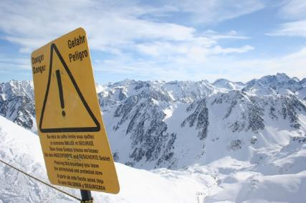 | Plus d’infos et inscriptions JOURNEE PRATIQUE :  Club Alpin Français de Pau  Cité des Pyrénées, 29 rue Berlioz à Pau  05 59 27 71 81  clubalpin-pau@wanadoo.fr

 |  |  | 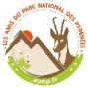 | 